

# Sistema de inventarios del negocio GameOn

**Arauz Cristian Cadena Pablo Castillo Angel Hermoso Emilio**

**Programación Orientada a Objetos**

1. **Introducción**

En el presente documento todos los requerimientos para el diseño de un sistema de inventarios para el negocio GameOn. Esta se dedica a la venta de videojuegos en un centro comercial que tiene un sistema de inventario físico. El sistema planeado para resolver este problema consta un menú de usuario que muestra las opciones de crear, leer, buscar, modificar los archivos ingresados. El propósito de este proyecto es brindarle a los usuarios un sistema de inventario de fácil entendimiento en el negocio de venta que está administrado por el señor Luis Rodríguez, quien nos proporcionó una serie de requerimientos que fue realizada mediante una encuesta que desglosa los requerimientos funcionales y no funcionales del sistema

* 1. **Objetivo**

El propósito de este documento es mostrar los requerimientos funcionales y no funcionales establecidos por el señor Luis Rodríguez para realizar un manejo de inventario a través de archivos.

* 1. **Alcance**

El sistema se centrara en el manejo de archivos por teclado a través de una interfaz que muestre un menú de opciones que contengan lo siguiente: crear, leer, buscar, modificar archivos con fin de tener un inventario de los artículos de venta en el negocio GameOn.

* + 1. El sistema permitirá ingresar a través de una interfaz, un usuario que sea personal y otro que sea administrado quien es el encargado de generar las claves de acceso.
    2. El sistema permitirá el manejo de menús el primero nos mostrara que tipo de acción queremos realizar como: crea, leer, buscar o modificar archivos, en el caso de crear, buscar o modificar pasaremos a otro menú donde ingresaremos datos por teclado y en el caso de leer solo mostrara los archivos.
    3. El sistema permitirá el ingreso de datos para ser almacenados en una base de datos en un servidor local donde constara toda la información de los artículos de venta
  1. **Personal Involucrado**

|  |  |
| --- | --- |
| Nombre: | Sr. Luis Rodríguez |
| Rol: | Cliente |
| Categoría  profesional. | Administrador del negocio de venta de  video juegos GameOn |
| Responsabilidad: | Es el dueño del proyecto que proporciona  todo los requisitos y recomendaciones |

|  |  |
| --- | --- |
| Nombre: | Cristian Arauz |
| Rol: | Analista y Verificador de calidad |
| Categoría  profesional. | Estudiante de la ingeniería de software |
| Responsabilidad: | Verifica todo los requerimientos, verifica  código y documentación |

|  |  |
| --- | --- |
| Nombre: | Pablo Cadena |
| Rol: | Analista, Diseñador y Programador |
| Categoría  profesional. | Estudiante de la ingeniería de software |
| Responsabilidad: | Análisis de la información, ingeniería de  programador, análisis de usabilidad |

|  |  |
| --- | --- |
| Nombre: | Ángel Castillo |
| Rol: | Analista, Diseñador y Programador |
| Categoría  profesional. | Estudiante de la ingeniería de software |
| Responsabilidad: | Análisis de la información, ingeniería de  programador, análisis de usabilidad |

|  |  |
| --- | --- |
| Nombre: | Emilio Hermosa |
| Rol: | Analista, Diseñador y Programador |
| Categoría  profesional. | Estudiante de la ingeniería de software |
| Responsabilidad: | Análisis de la información, ingeniería de  Programador |

* 1. **Definiciones, acrónimos y abreviaturas**
* IEEE: es el instituto de Ingeniería Eléctrica y Electrónica
* RAE: la real academia de la lengua
  1. **Referencias**

|  |  |  |  |  |
| --- | --- | --- | --- | --- |
| **Referencia** | **Título** | **Ruta** | **Fecha** | **Autor** |
| IEEE | Standard IEEE 830 | De la plantilla de formato del documento © & Coloriuris [http://www.qualitatis.org](http://www.qualitatis.org/) | 1988 | IEEE |
| RAE | Real Academia Española | De la página oficial de la RAE  <http://dle.rae.es/?id=Gerir> P3 | 2017 | RAE |

1. Descripción General del Proyecto
   1. Perspectiva del Producto

El sistema de inventario para el negocio Gameon fue diseñado para acelerar el registro de inventario de los diversos productos ofrecido por la empresa como videojuegos, consolas y accesorios.

El sistema permitirá al usuario registrar los diferentes productos de forma ágil y sencilla en un inventario dinámico.

El programa consta de lo siguiente:

• El programa permite la creación de un usuario que solicita nombre, apellido e identificación.

• El programa le permite ingresar productos identificados por nombre, una consola y una ID.

• El programa permite generar uno identificado por la ID del producto a vender.

• La base del proyecto se desarrolló en el lenguaje Java utilizando el Netbeans, ya que es una herramienta que permite una fácil gestión del lenguaje.

* 1. **Requerimientos Funcionales**

|  |  |  |
| --- | --- | --- |
| **Order** | **Requirement** | **kind** |
| FR01 | Create user | Evident |
| FR02 | Generate video game ID | Evident |
| FR03 | Generate console ID | Evident |
| FR04 | Generate accessory ID | Evident |
| FR05 | Vouchert | Evident |

* 1. **Diagrama caso de uso**

**Nivel 0**

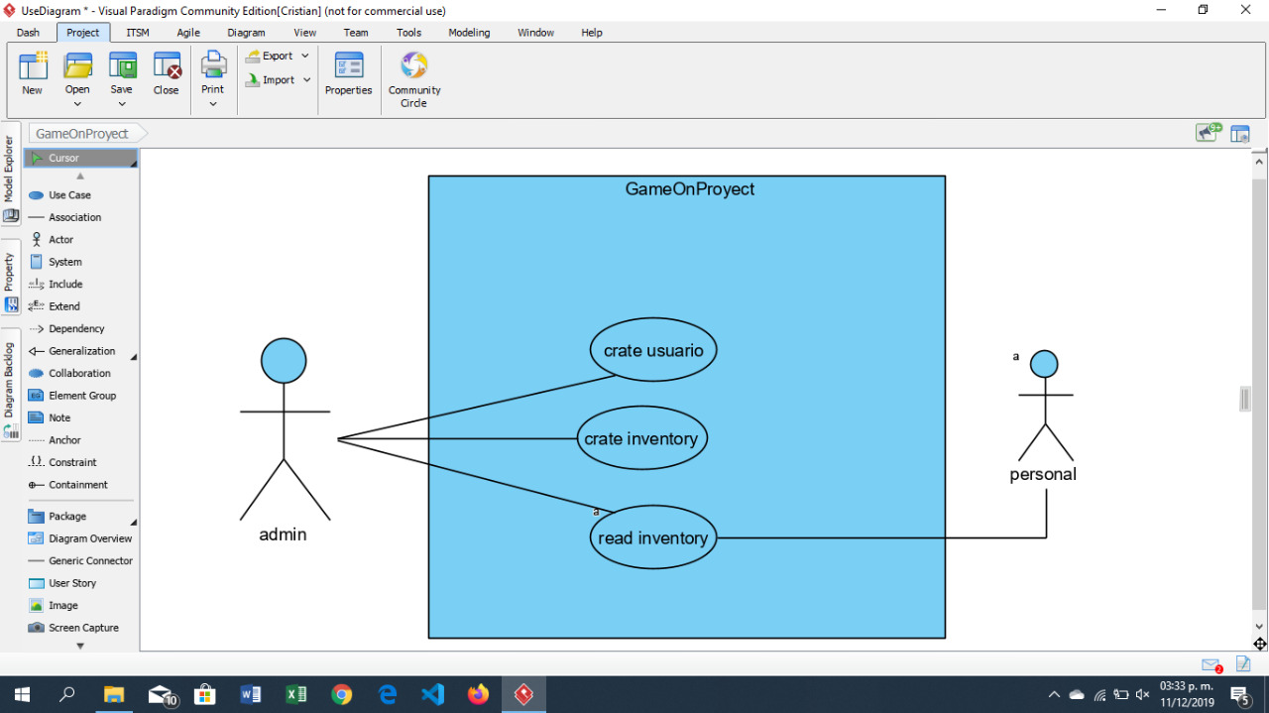

Nivel 1 administrador

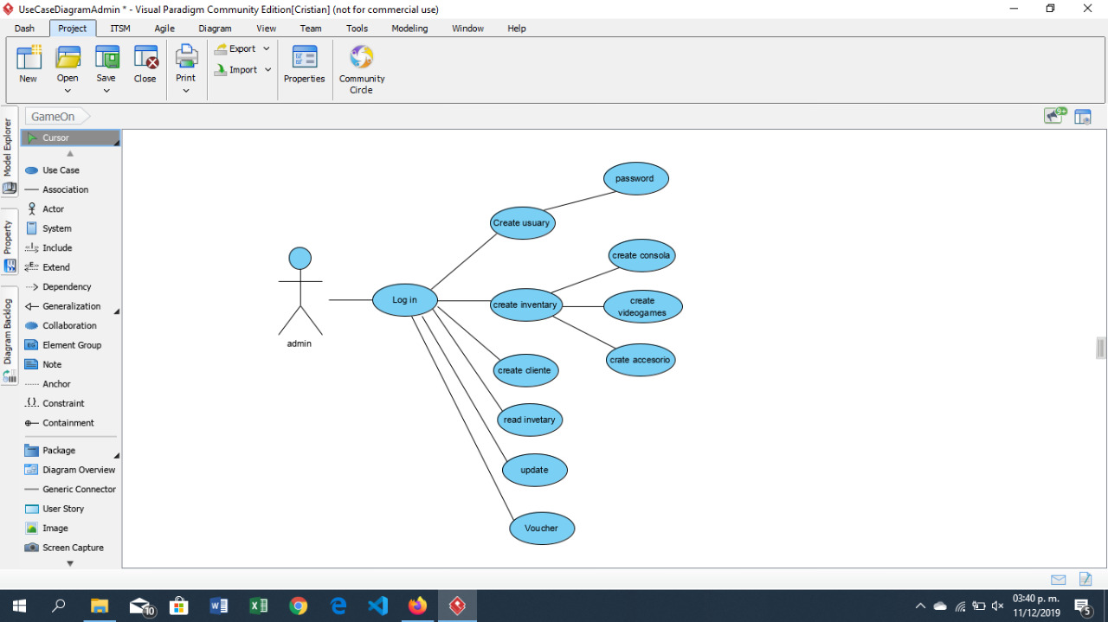

Nivel 1.1 personal

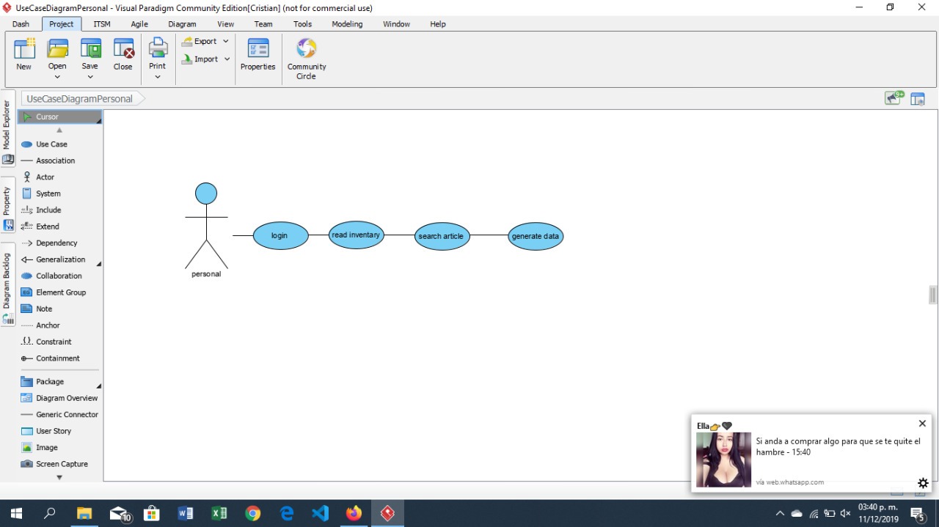

Nivel 2

* 1. **Diagrama de clase**
  2. **Características de Usuario**

|  |  |
| --- | --- |
| **Tipo de usuario** | Gerente |
| **nivel  académico** | Licenciado |
| **Habilidades** | Experto  en administración de empresas conocimientos de economía, finanzas  habilidades básicas en la computación |
| **actividades** | es el encargado de todo el sistema  administrativo y de la empresa en general, gestiona la compra de productos. |

|  |  |
| --- | --- |
| **Tipo de usuario** | Personal de venta |
| **nivel  académico** | Universidad incompleta |
| **Habilidades** | Conocimientos básicos en economía nivel intermedio de computación |
| **actividades** | Gestiona todas todo el tema de ventas |

* 1. **Restricciones**
* El programa debe ser entendible y que cumpla con las funcionalidades a las que está destinado a realizarse
* El sistema será adaptable para los equipos a los cuales se van a utilizar con Windows 7 en adelante o sistema operativo ios.
* El sistema solo se usa en dispositivos como computadora de escritorio
* El sistema tiene una interfaz fácil y de interacción con el usuario
  1. **Suposición**
* El usuario tiene los conocimientos básicos para manipular una computadora de escritorio
* Tener una correcta ejecución y manejo del programa por parte del usuario
* Los requisitos que se muestran son esenciales para el funcionamiento del sistema
* Los equipos deben tener las funcionalidades requeridas por el usuario.

1. Requisitos funcionales